Дикевич Егор Александрович ПИ-261

Лабораторная работа № 3

Комплексная диагностика аппаратного обеспечения с применением специализированного ПО

Цель работы: освоение методов глубокой программной диагностики компонентов ПК, изучение функциональности сторонних диагностических комплексов, проведение мониторинга температурных показателей, аудит программной среды и автоматизированная генерация профильных отчетов.
Оборудование: Ноутбук ASUS TUF Gaming F16 (процессор Intel 5 210H на 2.20 ГГц, ОС Windows 11 (архитектура x86_64)).

ТЕОРЕТИЧЕСКИЙ БЛОК (ч. 1)

Шаг № 1. Развертывание диагностической среды
Принципиальная разница между встроенными утилитами и сторонними комплексами:
- Штатные утилиты (msinfo32, Диспетчер задач): являются высокоуровневым программным слоем. Они отображают только ту информацию об оборудовании, которую операционная система уже успела стандартизировать и пропустить через установленные драйверы. Они берут данные из реестра и стандартных API Windows.
- Сторонние диагностические комплексы (AIDA64, HWMonitor): работают на низком аппаратном уровне (HAL — Hardware Abstraction Layer). При запуске от имени администратора они устанавливают собственный временный драйвер низкого уровня. Этот драйвер опрашивает контроллеры материнской платы, чипсет и внутренние регистры процессора напрямую в обход стандартных механизмов ОС.

Почему сервисным инженерам часто недостаточно штатных средств ОС:
- Отсутствие доступа к датчикам: штатные средства не умеют считывать телеметрию в реальном времени. Инженер не увидит через msinfo32 точный вольтаж на линиях блока питания, обороты конкретного кулера или температуру хот-спота (Hotspot) видеокарты.
- Неизвестность при отсутствии драйверов: если устройство повреждено или для него нет драйвера, ОС Windows покажет лишь «Неизвестное устройство». Программы уровня AIDA64, используя собственную встроенную базу оборудования, часто могут определить модель чипа даже без установленных драйверов в ОС.
- Отсутствие инструментов стресс-тестирования: штатные утилиты могут констатировать сбой, но не способны искусственно воссоздать максимальную нагрузку (комбинированный стресс-тест CPU, FPU, Cache, RAM), чтобы проверить стабильность системы охлаждения и цепей питания (VRM) под нагрузкой.

АППАРАТНЫЕ ХАРАКТЕРИСТИКИ

Шаг № 2. Инвентаризация аппаратного обеспечения (Системная плата и чипсет)
- Точное наименование системной платы: ASUSTeK COMPUTER INC. FX607VJB;
- Модель чипсета: Intel Raptor Lake-H IMC;
- Максимальный объём оперативной памяти: 64 ГБ.

МОНИТОРИНГ ДАТЧИКОВ

Шаг № 3. Мониторинг аппаратных термодатчиков в режиме реального времени

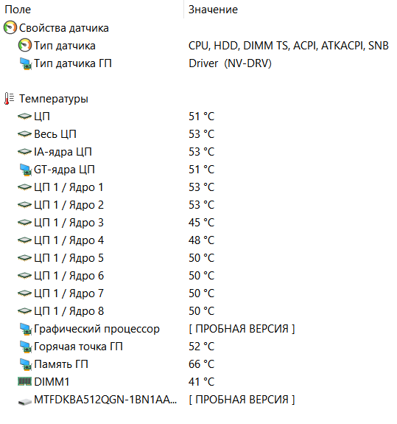
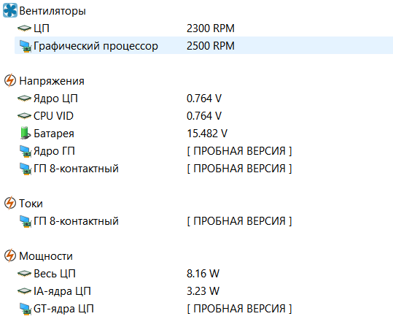

Показания температурных датчиков в режиме простоя:
- Центральный процессор (CPU):
  - Значение ЦП (CPU Package): 51 °C;
  - Общая температура кристалла (Весь ЦП): 53 °C;
  - Температуры отдельных вычислительных ядер колеблются в диапазоне от 45 °C (Ядро 3) до 53 °C (Ядро 1 и Ядро 2).
- Системная плата / Чипсет: в текущей конфигурации датчик чипсета скрыт из-за ограничений пробной версии утилиты. Однако температура оперативной памяти (DIMM1) зафиксирована на отметке 41 °C;
- Накопитель (SSD): Датчик температуры твердотельного диска Micron скрыт заглушкой [ TRIAL VERSION ].

Самый горячий компонент:
На основании полученной телеметрии самым горячим компонентом персонального компьютера в режиме простоя является память графического процессора (Память ГП), температура которой составляет 66 °C. На втором месте находится сам видеочип (Горячая точка ГП / Hotspot), нагретый до 52 °C.

ТЕОРЕТИЧЕСКИЙ БЛОК (ч. 2)

Шаг № 4. Инвентаризация программной среды и лицензий
Зачем инженеру по аппаратному обеспечению проверять список софта и лицензии:
- Выявление скрытой фоновой нагрузки (Перегрев и разряд): часто «железо» считают неисправным из-за высоких температур или быстрой разрядки батареи. Однако причиной может быть вредоносное ПО (скрытые майнеры), конфликтующие антивирусы или некорректно работающий софт в автозагрузке. Проверка списка установленных программ позволяет обнаружить утилиты, которые непрерывно загружают процессор и видеокарту на 100%.
- Поиск конфликтов низкоуровневого ПО: программы для управления подсветкой, разгона (MSI Afterburner) или виртуализации (Docker, VirtualBox) устанавливают собственные драйверы аппаратного уровня. Они могут конфликтовать между собой, вызывая критические ошибки, зависания и синие экраны смерти (BSOD), которые легко спутать с аппаратной поломкой ОЗУ или процессора.
- Проверка подлинности ОС и обновлений: отсутствие активной лицензии Windows часто блокирует получение важных системных обновлений и официальных исправлений безопасности. Устаревшие версии ОС могут некорректно распределять задачи между энергоэффективными и производительными ядрами современных процессоров (таких как ваш Intel Raptor Lake), что приводит к падению производительности на аппаратном уровне.

АУДИТ АВТОЗАГРУЗКИ

Шаг № 5. Диагностика раздела автозагрузки (Startup)
Сторонние программы в автозагрузке:
- Discord;
- Steam;
- Viber.

Пошаговый алгоритм безопасного отключения приложений встроенными средствами Windows:
- Открытие Диспетчера задач: нажмите комбинацию клавиш Ctrl + Shift + Esc (или кликните правой кнопкой мыши по кнопке «Пуск» и выберите пункт «Диспетчер задач»).
- Переход в нужный раздел: в левом боковом меню открывшегося окна выберите вкладку «Автозагрузка приложений» (иконка в виде спидометра или датчика).
- Анализ влияния: внимательно изучите столбец «Влияние на запуск». Приложения со статусом «Высокое» сильнее всего замедляют старт операционной системы.
- Отключение элемента: найдите стороннее приложение, которое хотите убрать из автозапуска (например, Steam или Discord), кликните по нему правой кнопкой мыши и в контекстном меню выберите пункт «Отключить».
- Проверка результата: убедитесь, что состояние программы в столбце «Состояние» изменилось на «Отключено». Изменения вступят в силу при следующем перезапуске компьютера, при этом сама программа останется на диске и её можно будет запустить вручную в любой момент через ярлык.

АУДИТ АВТОЗАГРУЗКИ

Шаги № 6 и 7. Парсинг (анализ) сгенерированного отчета
- Текущее напряжение ядра ЦП: 1.1 В;
- Степпинг (ревизия) кристалла центрального процессора: J0;
- Точная версия графического драйвера: 32.0.101.7076.

